**Embedded 4rd HW. Java Application**

**(설계 프로젝트 수행 결과)**

**과목명: 임베디드 시스템 프로그래밍**

**담당교수: 서강대학교 컴퓨터공학과 박 성 용**

**학번 및 이름: 20141542, 심찬양**

**개발기간: 2019. 06. 14 . - 2019. 06. 21.**

**최 종 보 고 서**

**I. 개발 목표**

실습 시간 때 배운 기본 Java Application 작성법을 활용하여 간단한 숫자퍼즐 Java Application Program을 작성한다. 또한 Android의 4대 Components인 Service를 이용하여 게임에 사용될 타이머를 제작한다.

**II. 개발 범위 및 내용**

**가. 개발 범위**

**1. Java Application 개발**

**2. Android Service 개발**

**나. 개발 내용**

**1. Java Applicaiotn 개발**

- 퍼즐 게임의 초기화면에서 Textview를 통하여 학번을 확인할 수 있게 하고, 아래 버튼을 클릭하여 다음 퍼즐게임 페이지로 넘어간다.

- EditText를 통하여 퍼즐 개수를 “row col” 형식으로 입력받아 퍼즐을 각 grid를 동적으로 생성하고 퍼즐 게임이 시작된다. 게임 설명은 밑에서 다시 하도록 하겠다. 퍼즐이 완성되었을 경우 퍼즐 게임의 초기화면으로 돌아간다.

**2. Android Service 개발**

- 초기화면에서 버튼을 눌러 넘어간 Activity에서 퍼즐의 row와 col을 입력하고 퍼즐게임을 시작하게 되는 순간Android Service인 Toast 메세지를 이용해서 게임의 경과시간을 application 화면에 띄운다. 시간은 이러한 형식으로 (HH:SS format)으로 설정하고 사용자가 Application 화면에 있는 버튼을 눌러 퍼즐을 완성시키게 되면 toast 메세지도 종료하고 초기화면으로 돌아간다.

**­­­­**

**III. 추진 일정 및 개발 방법**

**가. 추진 일정**

**- 6/14~19 :** 이번 과제를 하기 위해 실습한­­­­­ 7,9주차 Java Application 작성 및 환경 실습내용을 복습한 뒤 프로젝트 명세서를 토대로 user application program을 작성함.

**- 6/20~21 :** 보고서 및 추가구현(타이머 서비스) 마무리

**나. 개발 환경 및 방법**

**개발 환경 :** Ubuntu Linux 16.04 Terminal에서 vi 편집기를 이용하였으며

Eclipse 가상환경을 사용했고, 보드의 Android 버전과 맞추어 android SDK 4.4 사 용하였습니다.

**개발 방법 :**

1.Android Application 개발

- MainActivity.java

.xml 파일에서 각 button의 width를 MATCH_PARENT( 하나의 layout만 있다면 화면 에 가득차게 된다. 하지만 2개이상의 object가 있다면 같은 비율로 나누어 화면을 차 지하게 해준다) 로 정해서 가로 화면에 하나의 버튼이 가득 차도록 해준다.

- MainActivity2.java

또한 첫번째 activity에서 만들었던 button과 마찬가지 방법으로 layout을 정하고 TextView를 이용하여 application의 최상단에 학번을 출력하고, EditText를 이용하여 텍스트 창에서 사용자가 누르는 버튼이 생성될 matrix인 row와 col의 입력값을 받는 다. 올바른 입력값은 자연수 2개(범위는 1~5)이며 구분은 “ “로 하여 입력받는다. 각 버튼에 onClickListener를 달아서 각 버튼이 눌러졌을 때 올바른 기능을 수행할 수 있도록 해준다.

그런 다음 입력받은 값에 맞게 matrix를 설정하고 버튼을 생성한다. 역시 각 버튼에 OnClickListener 함수를 달아서 각 버튼이 눌려졌을 경우 바르게 작동할 수 있도록 한다. 숫자퍼즐을 시작하여 버튼을 눌러 퍼즐을 완성하게 되면 초기화면으로 돌아가 게 된다.

2. Android Serivce 개발

- MyService.java

2번째 Activity에서 사용자로부터 입력값을 올바르게 받고 난 다음 퍼즐이 생성되 면 그 때부터 경과시간을 나타내는 타이머를 Android Service인 toast message 방법을 사용하여 application 화면에 나타낸다. 마찬가지로 퍼즐이 완성되어 종료 되면 toast 메세지는 사라지게 된다.

**IV. 연구 결과**

- 최종 연구 개발 결과를 자유롭게 기술할 것.

**1. 합성 내용:**

**[ 그림 1 ] 전체 프로그램 흐름도**

**2. 제작 내용:**

1. Java Application 개발

- MainActivity.java Oncreate()

MainActivity.java 파일의 전문으로 Oncreate() 함수에서 명세서에 요구대로 LinearLayout을 통해 layout을 만들고 거기에 button을 생성해서 Listener까지 달아주었다.

- MainActivity2.java의 Oncreate() 부분이다.

EditText를 통해 입력 받은 data를 가공하여 row 와 col 변수에 저장한 다음 CreaePuzzle()함수로 퍼즐을 생성했다. 그런 다음 바로 이어 startService()함수를 MyService.java의 class로 넘겨 주었다.

- button block을 swap하는 부분

Move_flag가 true로 set되면 움직여질 블락과 blank 블락을 교환한다.

* 이 코드는 Puzzle 무작위로 섞는 함수이다. 처음에 퍼즐을 1부터 순차적으로 만들었기 때문에 사용자가 랜덤으로 받는 퍼즐을 만들어 내는 함수가 필요했다.

* isCompletePuzzle() 함수의 일부이다. 버튼을 눌러 버튼이 옮겨질때마다 퍼즐이 완성되었는지를 확인한다.

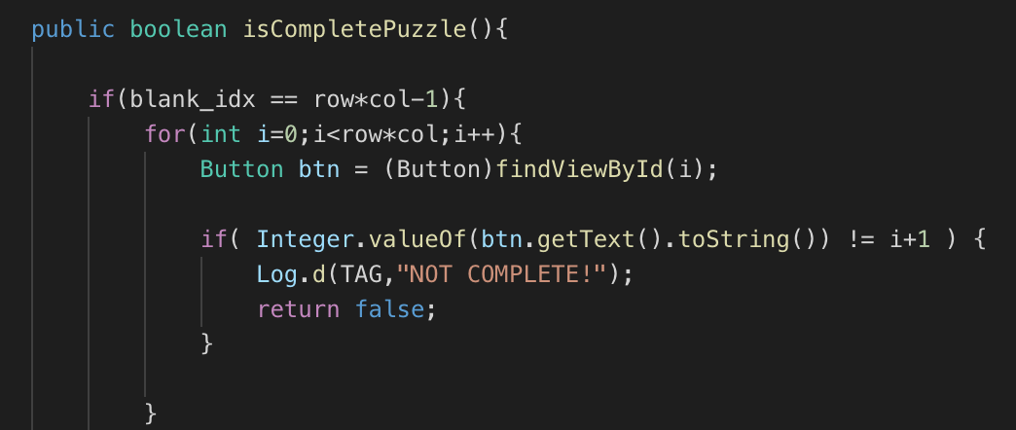

2. Android Service 개발

- timer 기능을 수행하는 counter class를 만들고 그 class를 수행할 Thread를 만들어 실질적으로 수행이 되는 부분이다.

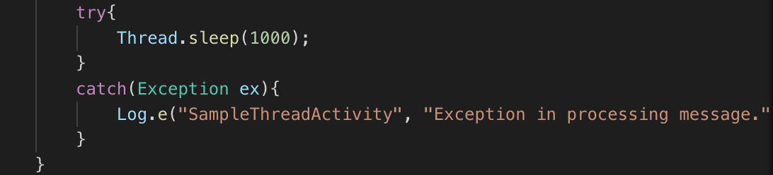

Sleep(1000) 1000msec로 1초마다 toast message가 띄어지게 된다.

**3. 시험 및 평가 내용:**

- 평가 방법:

EditText를 통해 받는 입력값이 올바르지 못한 경우의 예외처리를 했다. 여러가지 형태의 퍼즐을 만들어보고 수행시켜 보았다.

**V. 기타**

**1.** **연구 조원 기여도**:

심찬양 : 100%

**2.** **기타 본 설계 프로젝트를 수행하면서 느낀 점을 요약하여 기술하라. 내용은 어떤 것이든 상관이 없으며, 본 프로젝트에 대한 문제점 제시 및 제안을 포함하여 자유롭게 기술할 것.**

Java 프로그래밍이 처음이라 생각보다 시간이 많이 걸렸던 것 같다. Android, Java 프로그래밍에 대한 개념과 이해가 조금 생긴것 같아서 다음에 Java project가 있을때 참고해서 잘 해결 할 수 있을것이다.